COS’É LA RETE LIQUID?

La rete liquid NON è Bitcoin!!!!! La rete liquid NON è Bitcoin only!

Liquid Network è una soluzione Bitcoin layer-2 che consente il regolamento e l'emissione rapida e confidenziale di asset digitali, come stablecoin, security token e altri strumenti finanziari. Come sidechain di Bitcoin, Liquid consente di spostare bitcoin (BTC) tra la mainchain di Bitcoin e la sidechain di Liquid attraverso un peg 1 a 1 verificabile.
Il Liquid Network è progettato per migliorare un sistema finanziario rotto che si basa su trust centralizzato, intermediari e custodi (banche, Stati, moneta fiat) e per sostituirlo con uno di fiducia distribuita, privacy e autocustodia. Gli utenti includono investitori istituzionali e al dettaglio, trading desk, piattaforme di scambio ed emittenti di asset digitali.
Il liquido viene utilizzato per:
- Facilita transazioni Bitcoin più veloci: tempi di blocco non variabili di un minuto con finalità di transazione di due blocchi.
- Migliorare la riservatezza delle transazioni Bitcoin: gli importi delle transazioni e i tipi di asset non sono visibili a terzi.
- Emettere nuovi asset: chiunque può emettere asset su Liquid, tra cui stablecoin, security token e oggetti da collezione digitali. Questi asset godono delle stesse caratteristiche di velocità e riservatezza di Liquid Bitcoin.
Alcuni esempi di modi in cui le persone utilizzano Liquid includono:
- Arbitraggio più efficiente: regolamenti più rapidi di Bitcoin e stablecoin consentono ai trader di "chiudere il cerchio" più rapidamente rispetto ai loro concorrenti.
- Riduzione del rischio front-run per le operazioni di grandi dimensioni: gli importi delle transazioni di grandi operazioni OTC non sono visibili a terzi sulla blockchain di Liquid, impedendo ai concorrenti di agire in base alle informazioni prima del regolamento.
- Ridurre al minimo il rischio di regolamento: più asset interoperabili sulla stessa catena consentono semplici atomic swap di un asset con un altro quando si effettuano operazioni OTC di grandi dimensioni.
- Emissione di stablecoin: Tether ha emesso USDt sulla rete Liquid. Strumenti finanziari: Il Blockstream Mining Note e l'El Salvador Bitcoin Bond sono security token emessi su Liquid Network. Tokenizzazione delle risorse di gioco: il gioco battle royale online Lightnite e il gioco di strategia spaziale MMO Infinite Fleet hanno tokenizzato i loro oggetti di gioco su Liquid Network.

Le sidechain di Bitcoin come Liquid sono blockchain che facilitano il trasferimento di asset da e verso la mainchain di Bitcoin tramite un peg bidirezionale. La quantità di BTC che circola su una sidechain è sempre verificabilmente uguale alla quantità di BTC "bloccati" sulla mainchain di Bitcoin. Sebbene le sidechain siano interoperabili con la mainchain di Bitcoin, operano indipendentemente dalla rete Bitcoin stessa. Le sidechain dipendono da Bitcoin; Bitcoin non dipende dalle sidechain.
Quindi i bitcoin rimangono bloccati a fronte dell’emissione di un token L-BTC. Non sono disponibili finché non vengono riconvertiti.

COS’É UN L-BTC?

Bitcoin liquido (L-BTC) è un tipo speciale di asset sulla sidechain Liquid. La sua offerta è verificata 1 a 1 con bitcoin (BTC) detenuto sulla mainchain di Bitcoin.
L-BTC viene creato quando BTC viene spostato sulla rete liquida e distrutto quando BTC viene spostato fuori dalla rete. Il processo di spostamento di BTC su Liquid è noto come peg-in, mentre lo spostamento di BTC da Liquid è noto come peg-out.
Oltre ai suoi usi nel trading, L-BTC è necessario anche per pagare le commissioni di transazione quando si effettua una transazione su qualsiasi tipo di asset su Liquid.

COME FUNZIONA LA RETE LIQUID?
Liquid è gestito dalla Liquid Federation, che comprende i principali exchange, trading desk, fornitori di portafogli, servizi di elaborazione dei pagamenti, istituzioni finanziarie e altre società focalizzate su Bitcoin. Nessun singolo membro ha il controllo sulla rete. A differenza di Bitcoin, i blocchi sulla sidechain Liquid non vengono minati utilizzando la proof-of-work. Invece, i blocchi sono firmati da 15 funzionari di Liquid in un round-robin. I funzionari Liquid sono unità hardware specializzate gestite da una sottosezione della Liquid Federation, geograficamente disperse in tutto il mondo. Mentre chiunque può eseguire un nodo Liquid e verificare lo stato della rete, i funzionari Liquid sono il "cuore pulsante" della rete, firmando transazioni, generando blocchi e proteggendo i BTC detenuti dalla rete.

Fonte: https://help.blockstream.com/hc/en-us/articles/900002016823-What-is-the-Liquid-Network-

DA CHI É COMPOSTA LA RETE LIQUID?

La sidechain Liquid Network è costituita da una “federazione” di diverse società del settore crypto, tra cui Bitfinex, OKCOIN, The Rock Trading, HodlHodl, Ledger, Cobo e Bull Bitcoin.

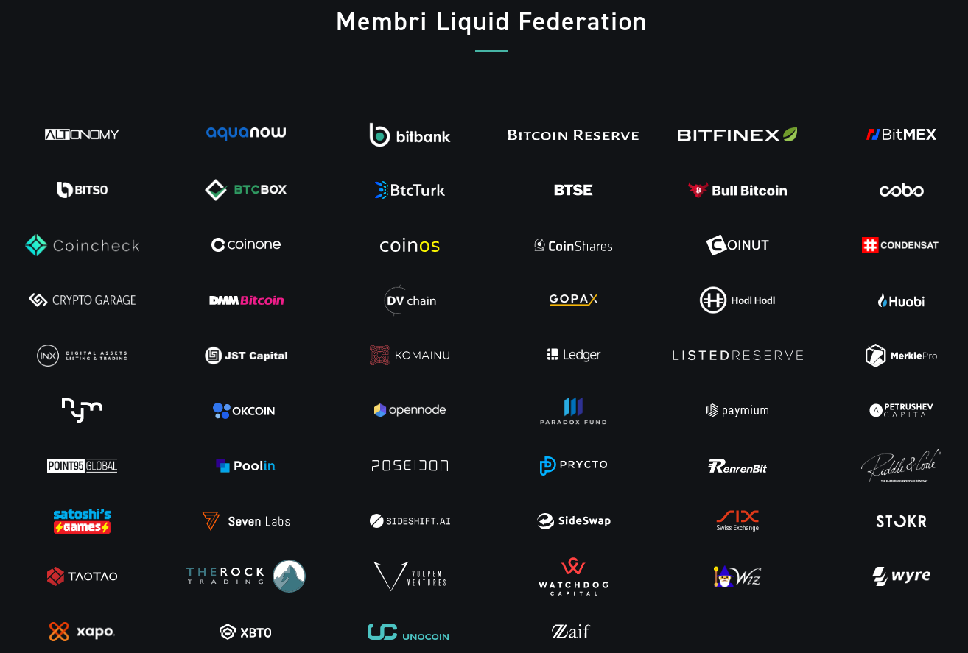

Fonte: https://koinsquare.com/bitcoin-sidechain-che-cose-liquid-network/

CREAZIONE DI UN WALLET SU GREEN

Scaricare Green Wallet dal sito di Blockstream Green, verificare sia le firma che l’hash del file poi installare, come di consueto.
Il wallet LIQUID può essere gestito sia su desktop che su mobile, on line, ma può essere creato anche sull’hardware wallet JADE (in questo caso è necessaria un’interfaccia di sola visualizzazione on line).

LANCIARE SEMPRE TOR BROWSER PRIMA DI INIZIARE AD UTILIZZARE GREEN WALLET.

Quindi procedere come segue:

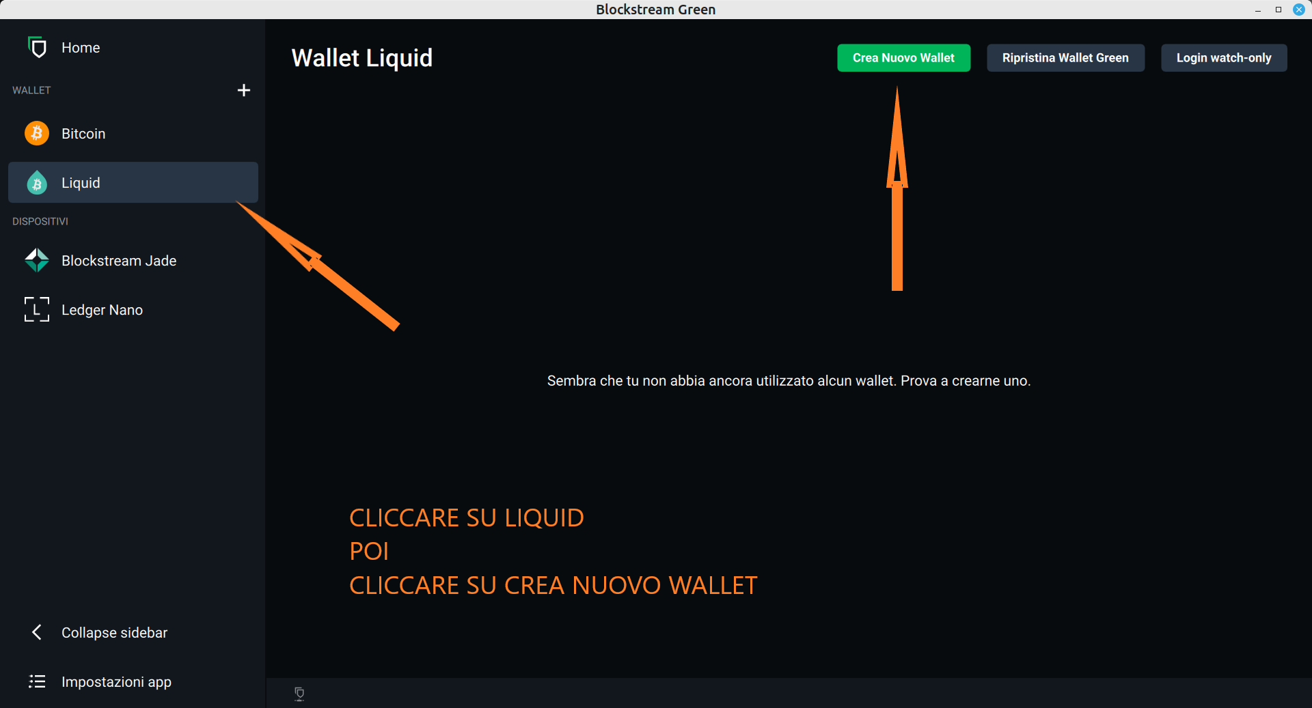

Se non stiamo utilizzando il programma per dei wallet On Chain, sarà necessario configurare le IMPOSTAZIONI APP. Si può inserire l’indirizzo del nostro nodo liquid se ne abbiamo uno.

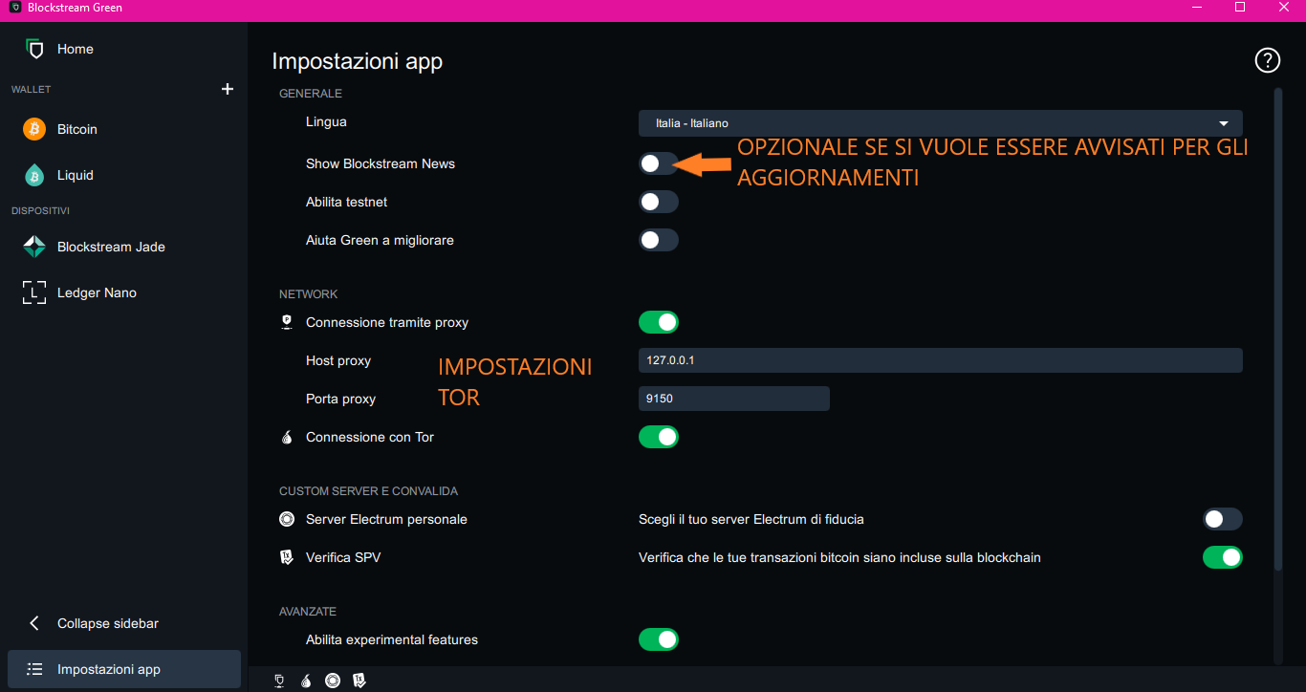

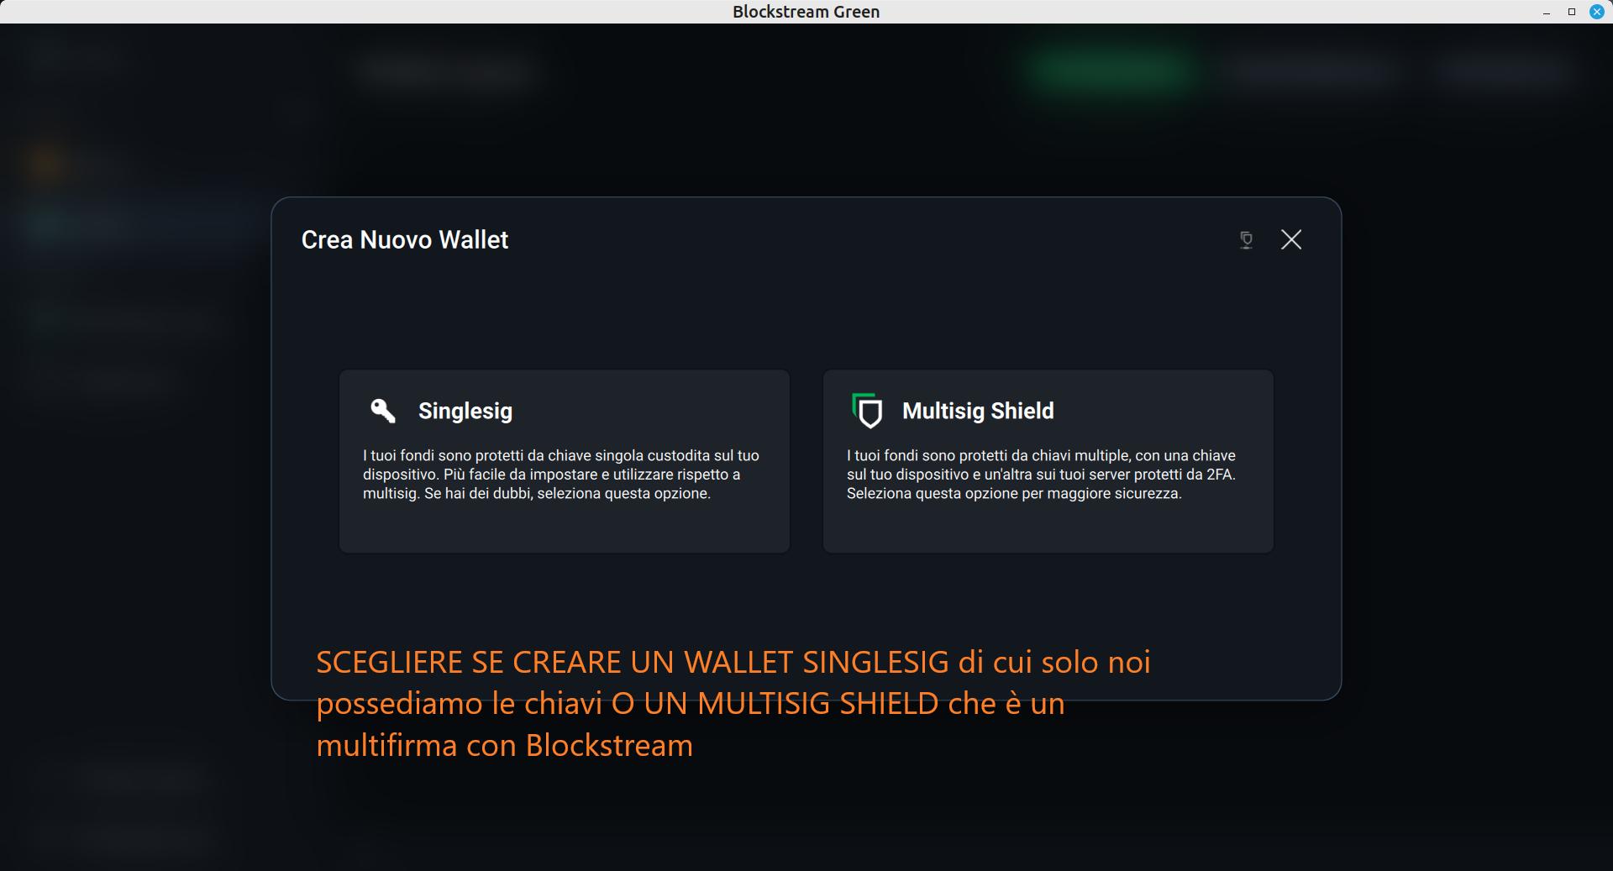

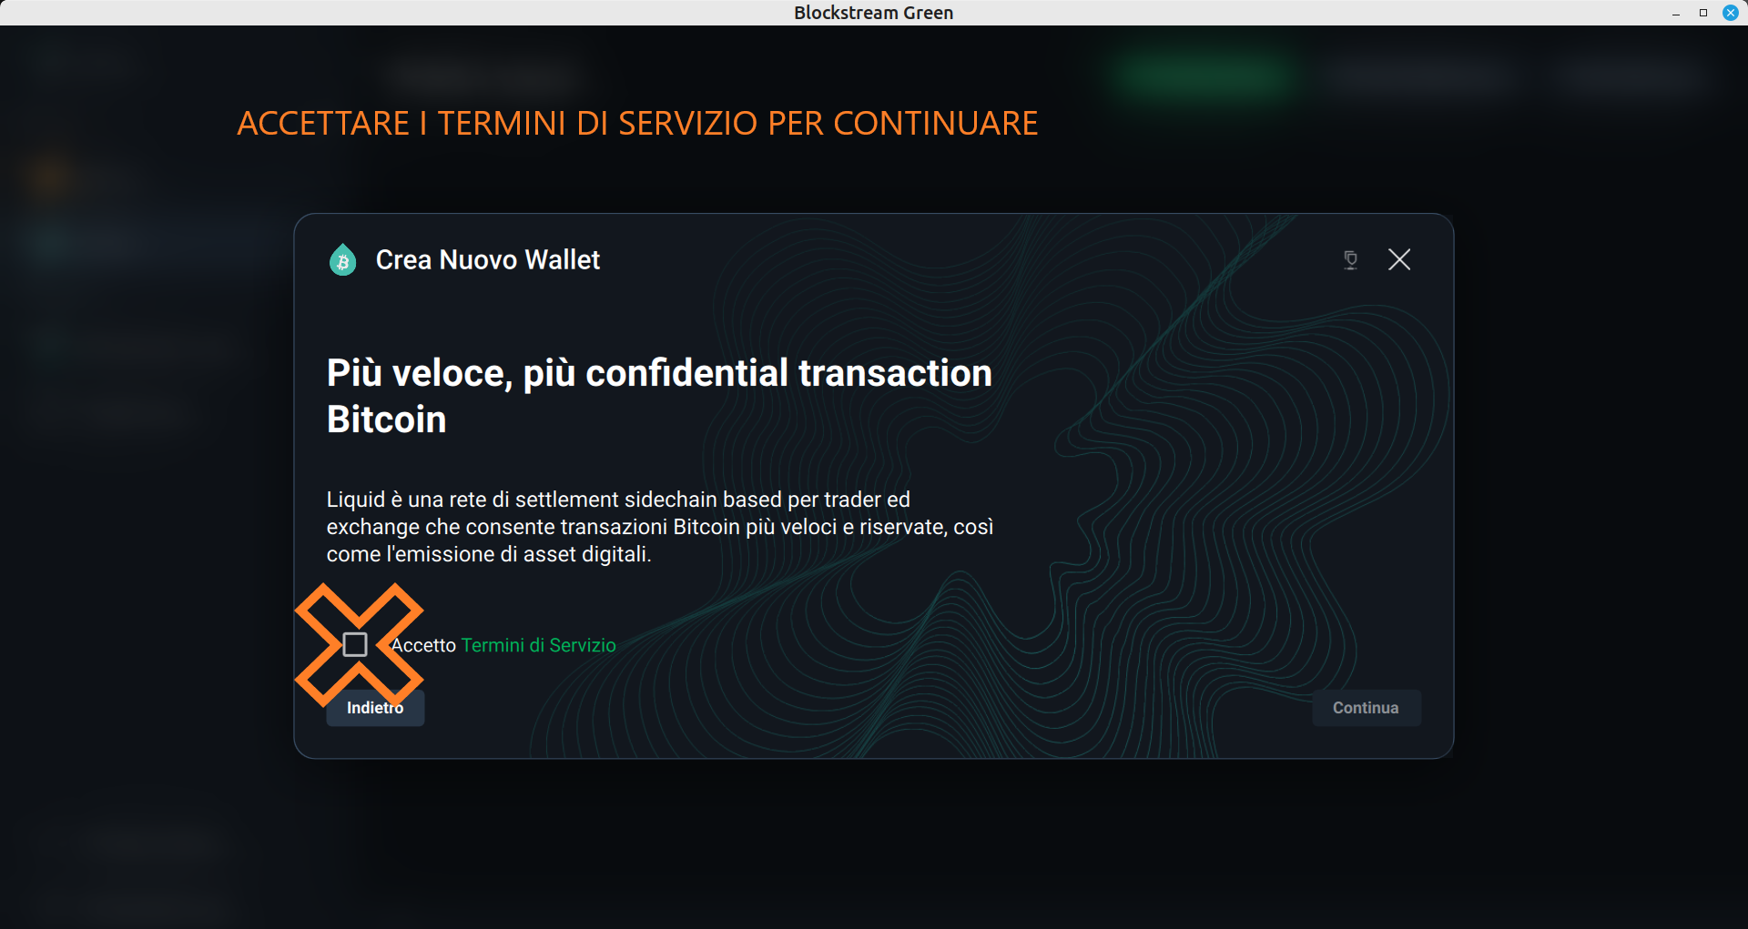

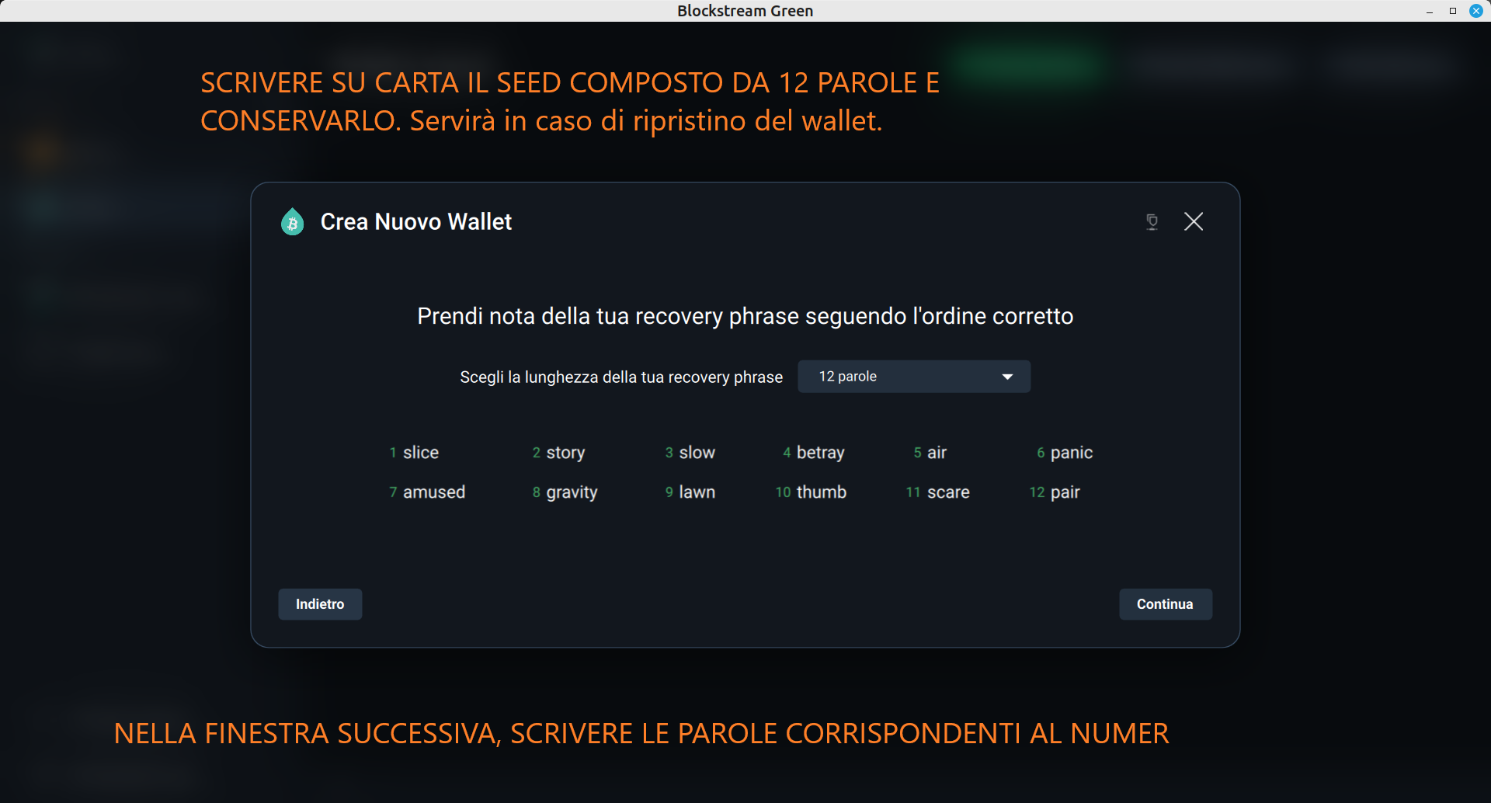

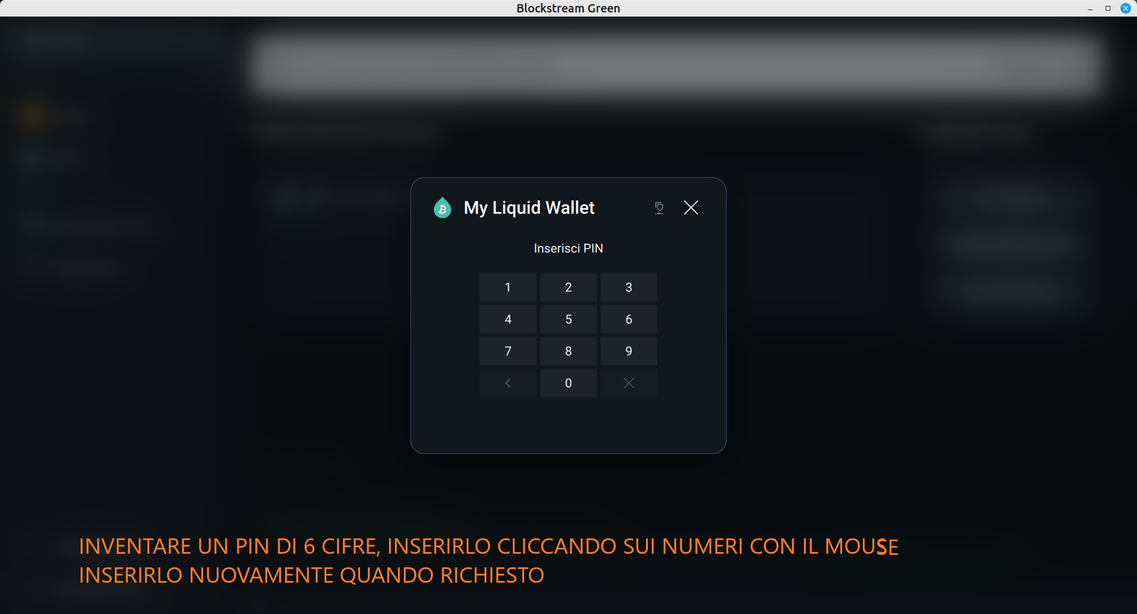

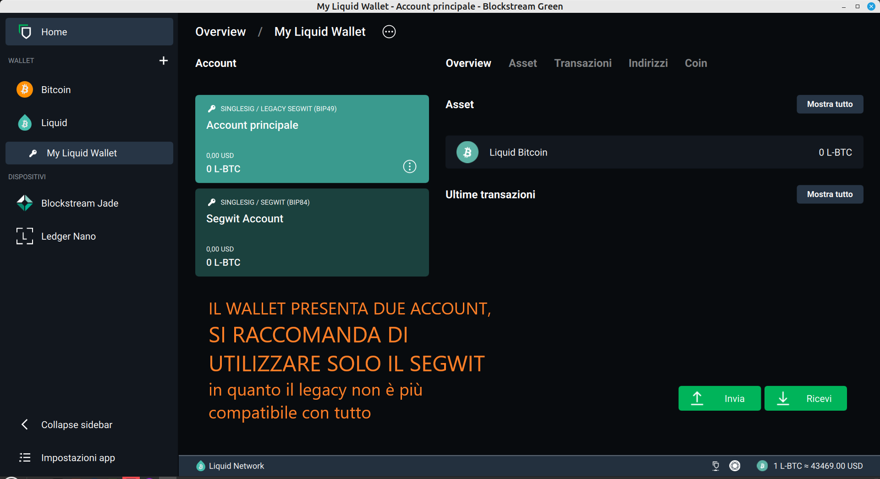

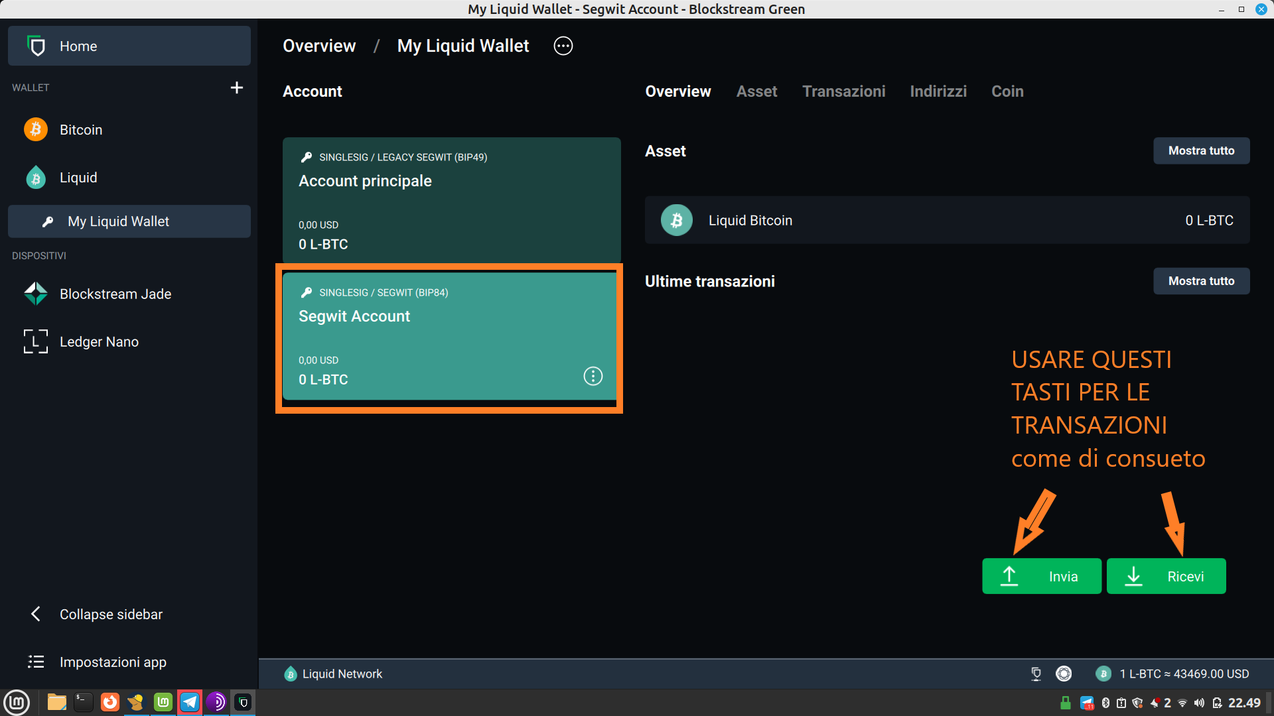

CLICCANDO SU RECEIVE APPARE QUESTA FINESTRA:

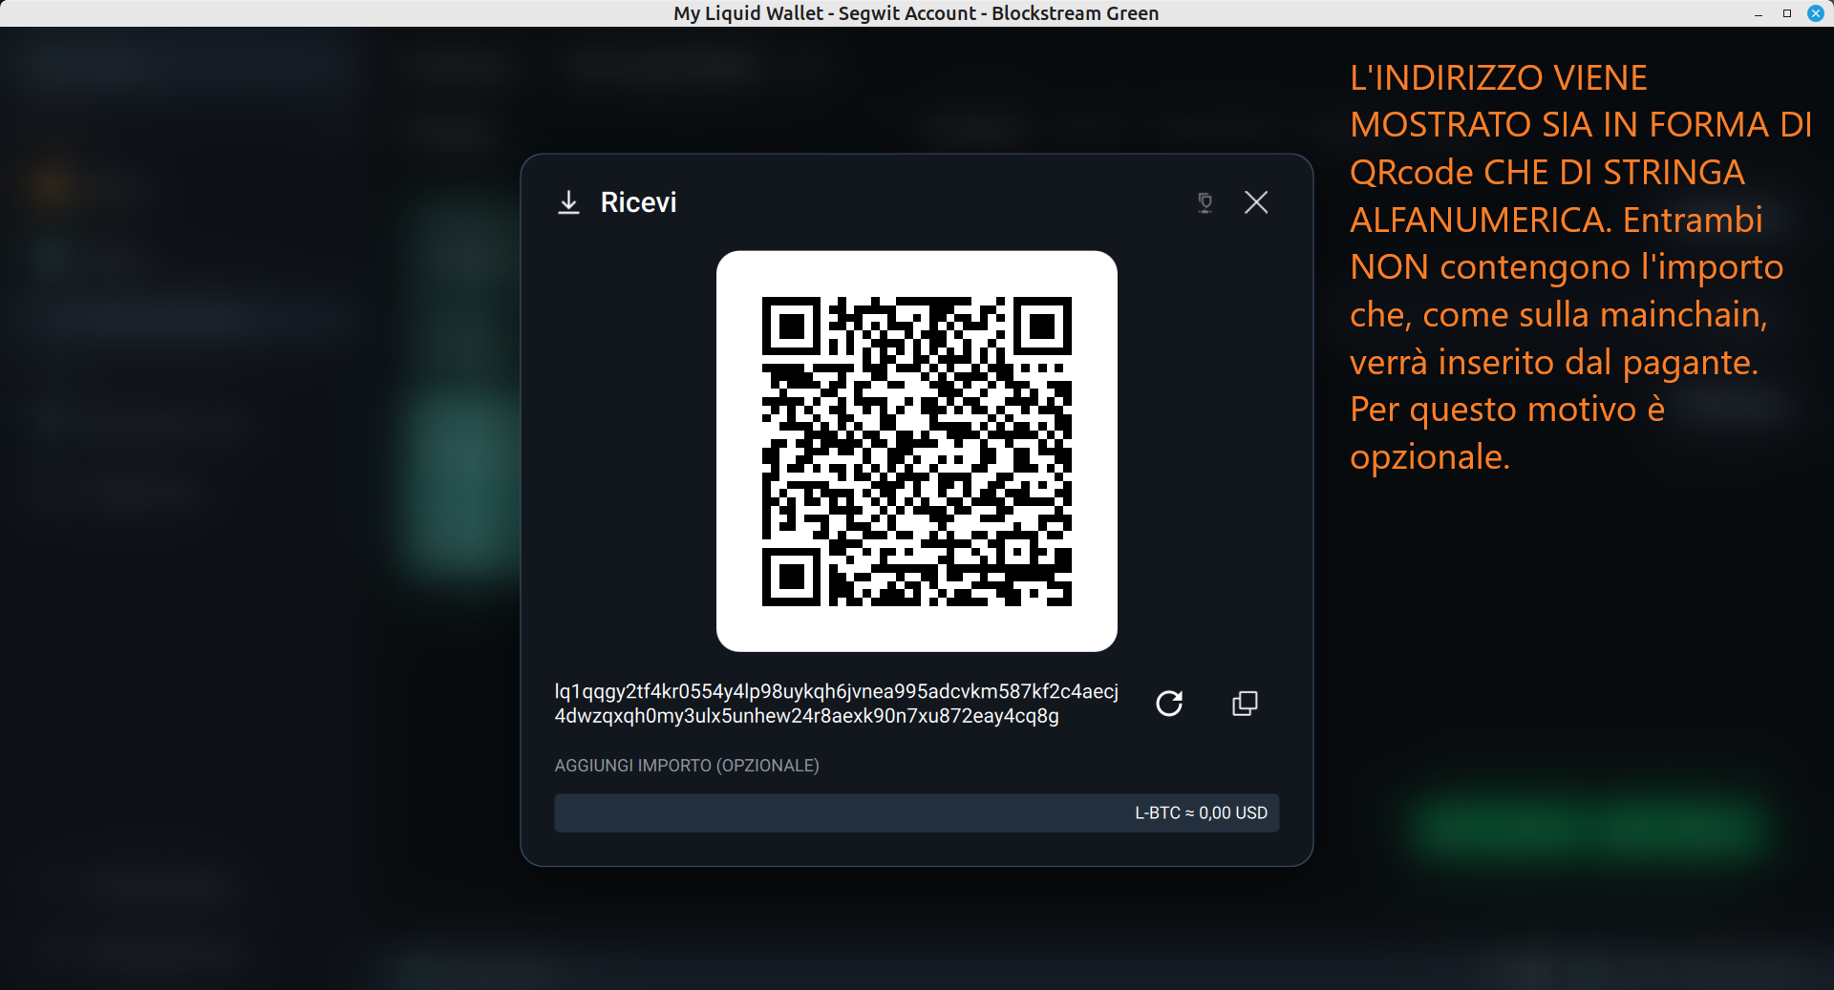

CLICCANDO SU SEND APPARE QUESTA FINESTRA (se ci sono dei fondi):

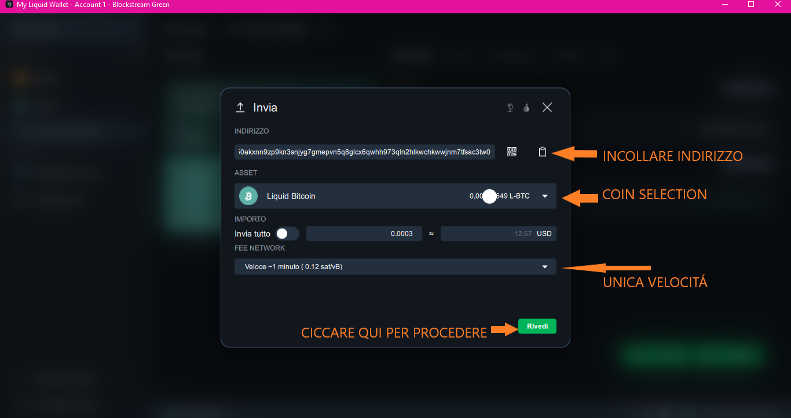

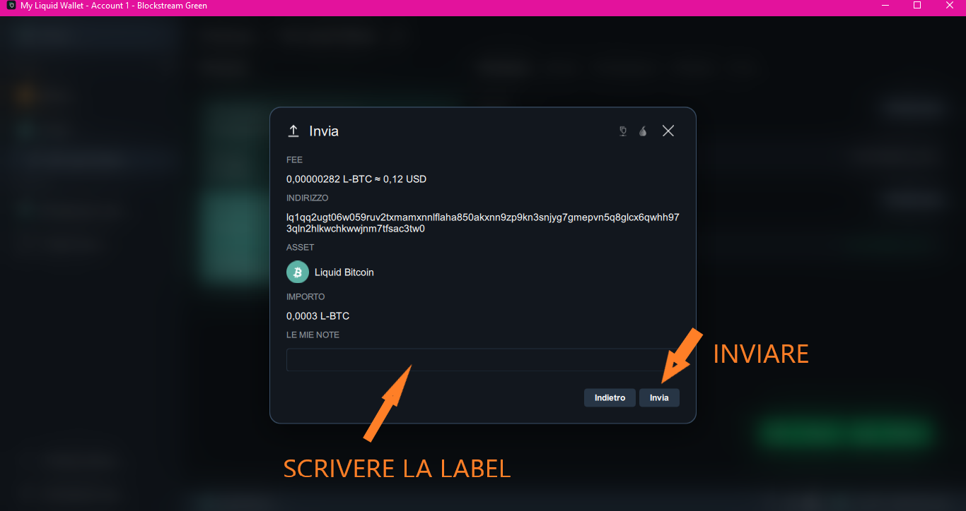

PER CHIUDERE E USCIRE

